**BIOMASA**

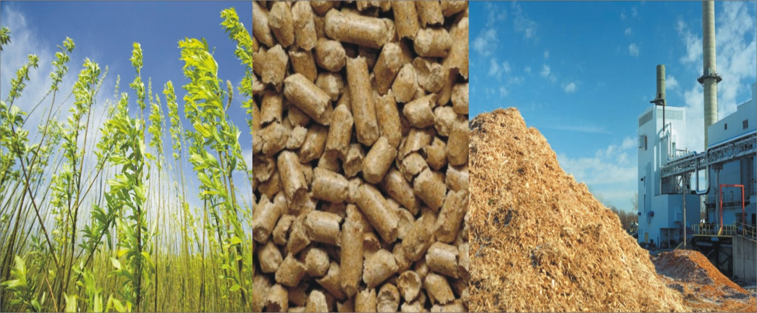Biomasa, především dřevo, jako zdroj energie slouží lidstvu již od nepaměti. Protože její produkce vždy závisela na přísunu sluneční energie a protože sluneční energii považujeme za nevyčerpatelnou, byl i vývoj lidstva trvale udržitelný. Vše se změnilo, když si člověk využíváním fosilních paliv začal dávkovat energie podle svých představ. Použití uhlí pro průmyslovou výrobu a vytápění domácností sice snížilo tlak na lesy a přispělo k jejich dnešnímu stavu, ale zároveň odstartovalo dnešní energetickou krizi. Biomasa coby obnovitelný zdroj energie již několik let prožívá velký návrat.

Obrázek 1

Na pozadí klimatických změn, na nichž se svou částí podílí i nárůst skleníkových plynů v atmosféře, uvolňovaných do ovzduší spalováním paliv, přináší využívání biomasy k získávání energie jednu nespornou výhodu a to, že se při jejím spalování do ovzduší uvolňuje jen tolik CO², kolik jej bylo do hmoty rostliny akumulováno fotosyntézou v období jejího růstu. Ještě ekologičtější je zplyňování biomasy, proces, při kterém dochází k rozkladu a rozpadu vstupního materiálu, ale k žádnému spalování. Při správném energetickém využívání biomasy navíc nehrozí opětovná devastace lesů a krajiny, ale naopak se vytvářejí předpoklady pro zlepšení jejich stavu.

Biomasa je definována jako hmota organického původu. V souvislosti se získáváním energie jsou jí nejčastěji dřevo a dřevní odpad, sláma a jiné zemědělské zbytky včetně exkrementů užitkových zvířat. Rozlišujeme biomasu „suchou“, například dřevo, a „mokrou“, kterou může být třeba takzvaná kejda – tekuté a pevné výkaly hospodářských zvířat promísené s vodou. Základní technologie zpracování se dělí na suché procesy, jimiž jsou spalování, zplyňování a pyrolýza a za nichž dochází k termochemické přeměně, a na procesy mokré, které zahrnují anaerobní vyhnívání (metanové kvašení), lihové kvašení a výrobu biovodíku a při kterých dochází k přeměně chemické. Zvláštní podskupinu tvoří lisování olejů a jejich následná úprava, což je v podstatě mechanicko-chemická přeměna, například při výrobě bionafty a přírodních maziv.

I na našem území bychom se dopátrali mnoha zdrojů energeticky využitelné biomasy. Patří k nim rašelina, rákos, rostlinné a živočišné zbytky, sláma, energetické traviny i nepotravinářské rostliny, ale ty nejsou příliš významné buď pro svůj malý výskyt, nebo pro komplikovanost využití či skladování. Objemově a nejvyužitelněji jsou u nás nejvýznamnější biomasou dřevo a kůra. Biomasa může být energeticky využita přímým spalováním bez předchozí úpravy, anebo je možné ji řezat, štípat, štěpkovat či drtit, popřípadě ji upravit drcením, sušením a lisováním do pelet – ty jsou pak někdy označovány jako paliva na bázi biomasy. Spalování biomasy ze suché biomasy se působením vysokých teplot uvolňují hořlavé plynné složky, tzv. dřevoplyn. Jestliže je přítomen vzduch, dojde k hoření a následnému prostému spalování. Biomasa je velmi složité palivo, protože podíl částí zplyňovaných při spalování je velmi vysoký – u dřeva je to 70 %, u slámy 80 %. Vzniklé plyny mají různé spalovací teploty. Proto se také stává, že ve skutečnosti hoří jen část paliva. Podmínkami dokonalého spalování jsou vysoká teplota, účinné směšování se vzduchem a dostatek prostoru pro to, aby všechny plyny dobře shořely a nestávalo se, že budou hořet až v komíně.

Dřevo či sláma, jsou-li správně spáleny, jsou hned po vodíku ekologicky nejpřijatelnějším palivem. Jediným příspěvkem ke znečištění ovzduší jsou oxidy dusíku, které vznikají při každém spalování za přítomnosti atmosférického vzduchu. Jejich množství závisí na kvalitě spalování, zejména na teplotě.

**Spalovací zařízení**

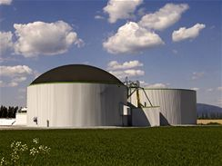Obrázek 2 – bioplynová stanice

Biomasa, nejčastěji ve formě dřevní štěpky, se ve velkém spaluje v klasických elektrárnách ve fluidních kotlích, s cirkulací spalin spolu s energetickým uhlím. Pro průmyslové aplikace nebo systémy centrálního zásobování teplem se používají

kotle nad 100 kW, spalující také dřevní štěpku nebo balíky slámy. Často jsou vybaveny automatickým přikládáním paliva a dokážou spalovat i méně kvalitní a vlhčí biomasu. Někdy tato zařízení využívají kombinovanou výrobu tepla a elektřiny, takzvanou kogeneraci. Spalování čisté biomasy a spolužalování biomasy s energetickým uhlím ve větším množství se v závislosti na případných změnách související legislativy jeví jako perspektivní směr energetického využívání obnovitelných zdrojů i u nás. Kotle pro rodinné domky pracují obvykle tak, že se palivo nejprve zplyňuje, teprve poté se spaluje plyn. Takový systém umožňuje velmi dobrou regulaci srovnatelnou s plynovými kotli. Kotle spalují nejčastěji polenové dříví nebo pilinové brikety, někdy v kombinaci se dřevní štěpkou nebo dřevním odpadem. Oblibu si získávají lisované pilinové pelety, které umožňují bezobslužný provoz kotle a komfortní dopravu a skladování. Dřevo se také spaluje v cihlových pecích, kachlových nebo kovových kamnech. Výhodou kamen je, že se rychle rozehřejí. Jejich účinnost závisí na konstrukci i 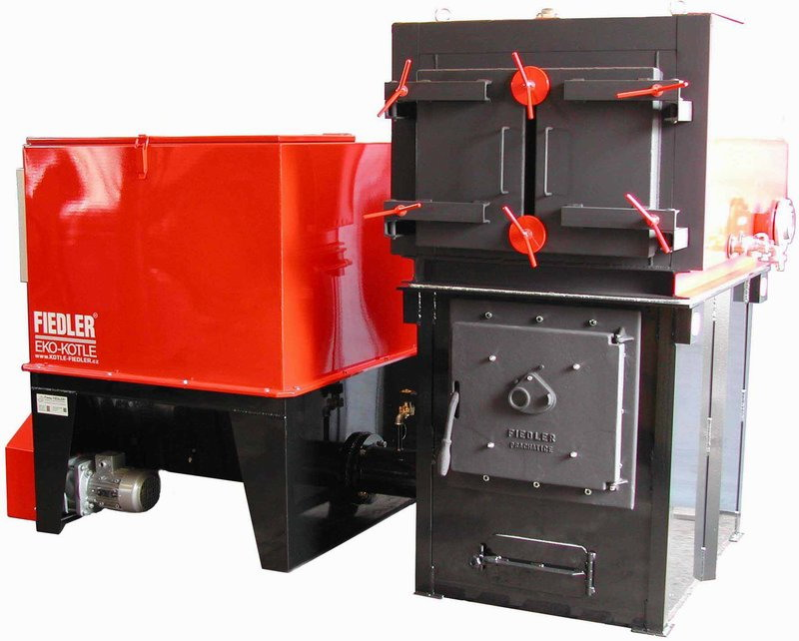na uživateli. Některá moderní kamna mají také vestavěnou topnou vložku, takže pracují zároveň i jako kotel ústředního vytápění.

Obrázek 3 – kotel na biomasu

**Zplyňování biomasy**

Termochemické zplyňování biomasy je proces, při kterém dochází v reaktoru při teplotách přes 600 °C k termochemické reakci. Nedochází ke spalování, ale k rozkladu a rozpadu vstupního materiálu, kdy výhřevnost plynu se pohybuje v závislosti na typu biomasy. Plyn je rekuperován – je z něj odebráno teplo, je filtrován a veden do motoru v kogenerační jednotce. K motoru je připojen generátor, který vyrábí elektrickou energii. Chlazení motoru a teplota spalin jsou zdrojem tepelné energie. Odvedenou energii lze využít k vytápění a ohřevu teplé vody nebo jako technologické teplo, například k sušení. Pyrolýza je nejekologičtější zpracování a využití biomasy, kdy jsou díky termochemické reakci využívány maximální energetické hodnoty ze vstupní biomasy, což se odráží i na nižší ceně investice za 1 kW oproti jiným technologiím. Pyrolýza není náročná z hlediska kvality vstupních materiálů, údržby a obsluhy a dokáže pracovat nepřetržitě. Je také nenáročná na technologii: Kompletní technologie zabere minimální prostory, a nabízí tak velmi příznivý poměr prostoru vůči výkonu, a celou technologii je možné umístit do dvou standardních přepravních kontejnerů a navíc umožňuje tzv. ostrovní provoz čili možnost samostatného použití. Zařízení se zplyňováním biomasy se používají stále více a na první pohled se neliší od běžných spalovacích zařízení.

**Bioplyn**

Při rozkladu organických látek, jako jsou hnůj, zelené rostliny nebo kal z čističek, v uzavřených nádržích bez přístupu kyslíku vzniká bioplyn. Ze zemědělských odpadů se v největší míře energeticky využívá kejda, případně slamnatý hnůj, sláma, zbytky travin, stonky kukuřice, bramborová nať a další. Tímto způsobem je možné zpracovávat také slámu, piliny a jiný odpad, proces je však pomalejší. V bioplynovém zařízení se biomasa zahřívá na provozní teplotu ve vzduchotěsném reaktoru. Princip vyvíjení bioplynu je velmi jednoduchý, ale protože je nutné dodržovat bezpečnostní normy, zařízení se stávají složitými, a tudíž dražšími. Větší bioplynové stanice jsou ekonomicky rentabilnější než malé jednotky, stále však zůstává problém využití velkého množství odpadního tepla, zejména v teplých měsících roku.

**Fermentace biomasy**

Fermentací roztoků cukrů je možné vyprodukovat etanol (etylalkohol). Vhodnými materiály jsou cukrová řepa, obilí, kukuřice, ovoce nebo brambory. Cukry mohou být vyrobeny i ze zeleniny nebo celulózy. Teoreticky lze z 1 kg cukru získat 0,65 l čistého etanolu, který je vysoce hodnotným kapalným palivem pro spalovací motory. Jeho přednostmi jsou ekologická čistota a antidetonační vlastnosti, nedostatkem je schopnost vázat vodu a působit korozi motoru. V USA v současnosti probíhají výzkumy výroby etanolu z celulózy pomocí speciálně vyšlechtěných mikroorganismů. Etanol lze získávat i ze dřeva nebo z trávy.

**Zdroj**

1. *PRIORITA: měsíčník Operačního programu Životního prostředí*. 2013, roč. 6.
2. *www*.opzp.cz